Пояснительная записка
Тема нашего проекта – 3д модель кечелей и паутинки. Консультант- Наумов Алексей Леонидович, руководитель проекта- Акопян Майя 6В, участник проекта- Кидалова Дарья 6В
В данном проекте мы хотели сделать 3д макет качелей и паутинки из пластика. На этих моделях детям нашего(12 лет) и младшего возраста будет интересно общаться, лазить и проводить время. Мы делаем эти макеты для того чтобы добавить в детские площадки нашего города разнообразности, яркости. Эти макеты
На данный момент у нас сделаны модели в программе Fusion 360. Данные модели соответствуют всем правилам безопасности. Мы также измерили длину и ширину качель на разных площадках, выбрали средние величины и спользовали их в создании моделей.
Нам осталось распечать наш макет на 3д принтере и добавить мелкие детали. Нитки - будут играть роль канатов на паутинке и роль железных прутьев, на которые крепится сидушка качели.

 | 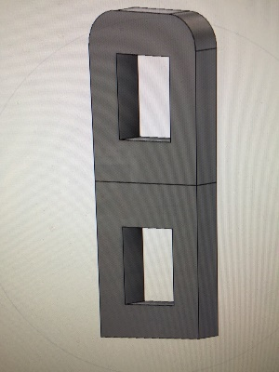 | 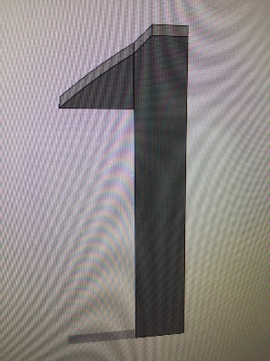
Паутинка Качели

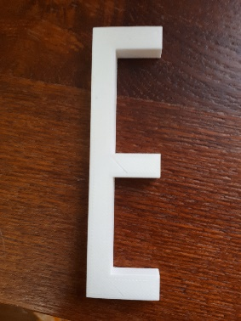 |  | 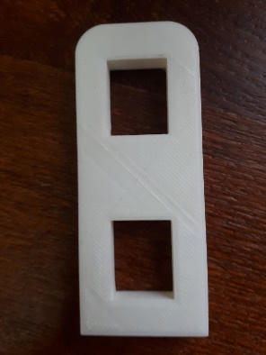 | 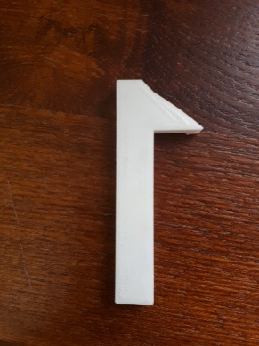 | 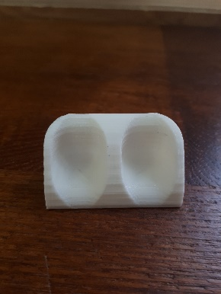 | 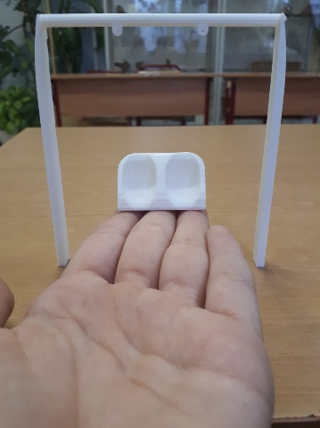
 | 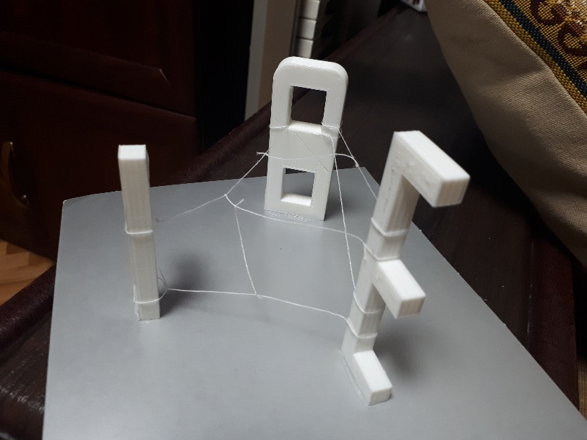

Модели распечатаны на 3д принтере. Также качели будут разукрашены .

